CRIPTOGRAMA – Família Universal

Preencha o criptograma e descubra a palavra que está escrita logo abaixo!

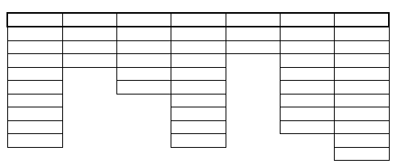

A B C D E F G H I J K L M N
1 2 3 4 5 6 7 8 9 10 11 12 13 14

O P Q R S T U V W X Y Z
15 16 17 18 19 20 21 22 23 24 25 26

1. ______________________
6 5 12 9 3 9 4 1 4 5

2. ___________
1 13 15 18

3. ________________
13 5 18 9 20 15

4. ________________________
9 12 21 13 9 14 1 3 1 15

5. __________
12 21 26

6. ______________________
9 14 3 5 14 20 9 22 15

7. __________________________
1 16 18 5 14 4 9 26 1 4 15

